PEDIDO DE PROVIDÊNCIAS Nº 310/2023
Estudo de viabilidade para instalação de uma pracinha com quadra esportiva de areia, na Rua Compositor José Mendes, em frente ao nº 16, no Bairro Primavera.
Solicita-se que, após os trâmites regimentais, seja enviada cópia da presente proposição ao Poder Executivo, para que realize as seguintes providências:
Estudo de viabilidade para instalação de uma Pracinha com quadra esportiva de areia, no terreno localizado na Rua Compositor José Mendes, em frente ao nº 16, no Bairro Primavera.
Conforme solicitação da comunidade, uma vez que não existem quadras disponíveis no bairro.
Novo Hamburgo, 10 de fevereiro de 2023.
Vereadora Lourdes Valim
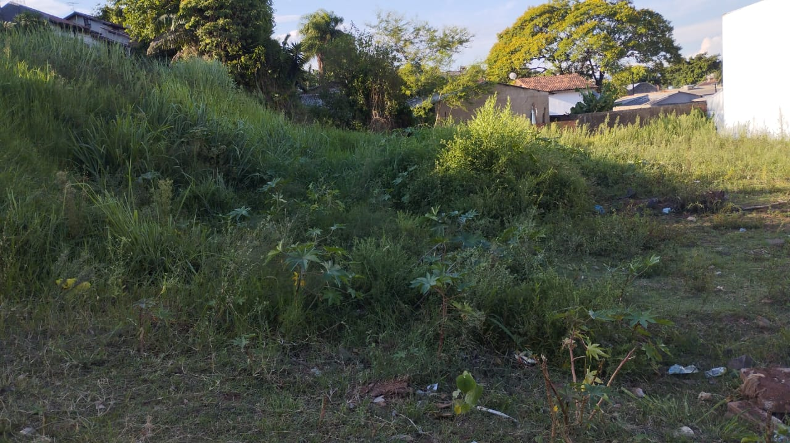
Obs.: Redação conforme original da autora.
/JC

